Schnell und effizient konstruieren mit 3D CAD Modellen von HellermannTyton
Download von 3D CAD Modellen nahtlos in Unternehmenswebseite integriert

Augsburg, 20. Mai 2015. Die HellermannTyton GmbH stellt in Zusammenarbeit mit der CADENAS GmbH 3D und 2D CAD Daten von Tausenden ihrer Produkte kostenlos zum Download bereit.

HellermannTyton ist weltweit einer der führenden Anbieter von Produkten zum Bündeln, Befestigen, Schützen, Kennzeichnen und Verarbeiten von Kabeln und Leitungen. Das Unternehmen macht es Ingenieuren mit diesem Service besonders leicht, Kabelmanagement-Lösungen für ihre Konstruktion zu finden und die jeweiligen CAD Modelle dieser Produkte direkt in ihre Konstruktion zu importieren. Ermöglicht wird dies durch den Elektronischen Produktkatalog basierend auf der eCATALOGsolutions Technologie von CADENAS. Dieser umfasst unter anderem die Produktbereiche Kabelbündel und Befestigungssysteme sowie Kabelschutz.

Nahtlose Integration des 3D CAD Downloads in den Produktsuchergebnissen

Auf der Webseite www.hellermanntyton.de können Ingenieure nun im Reiter „Produkte“ neben den Bezugsquellen und der jeweiligen Katalogseite auch die 3D CAD Modelle von zahlreichen Produkten einsehen sowie den Download starten. Das jeweilige 3D CAD Modell und dessen Vorschau werden dem Nutzer direkt per PARTcommunity 3D Web Viewer im Internetbrowser angezeigt. Dabei kommt seit Mitte 2014 die PARTcommunity embedded Technologie von CADENAS zum Einsatz. Mit ihr kann der 3D CAD Download direkt in die Unternehmenswebseite des jeweiligen Komponentenherstellers integriert werden.

PARTcommunity Downloadportal von HellermannTyton

Darüber hinaus stehen die 3D CAD Modelle von HellermannTyton auch auf einem eigenen 3D CAD Downloadportal PARTcommunity zur Verfügung. Unter http://hellermanntyton.partcommunity.com können Ingenieure anhand der übersichtlichen Katalogstruktur oder mit Hilfe der Volltextsuche nach dem gewünschten Bauteil suchen.

Im Anschluss können die CAD Daten des gewünschten Produktes in allen gängigen CAD Formaten per Download ins CAD System importiert oder per E-Mail versandt werden. Darüber hinaus steht auch ein PDF Datenblatt zur Verfügung. Dieses informiert unter anderem über genaue Produktmaße, Angaben über das Material, Produkteigenschaften sowie Angaben zum Lieferumfang.

„Das Ergebnis unseres umfassenden 2D und 3D CAD Services ist eine enorme Zeitersparnis, eine optimale Unterstützung während der Konstruktion und damit auch eine spürbare Kostenersparnis für unsere Kunden und Interessenten“, so James Hill, Kommunikationsmanager der HellermannTyton GmbH. „Wir freuen uns über die Inanspruchnahme und bauen die Datenbank Stück für Stück weiter aus.“

Alle Informationen rund um den CAD Downloadbereich erhalten Interessenten auf folgender Internetseite: www.hellermanntyton.de/site/allgemein/cad-datenexport

Pressebilder

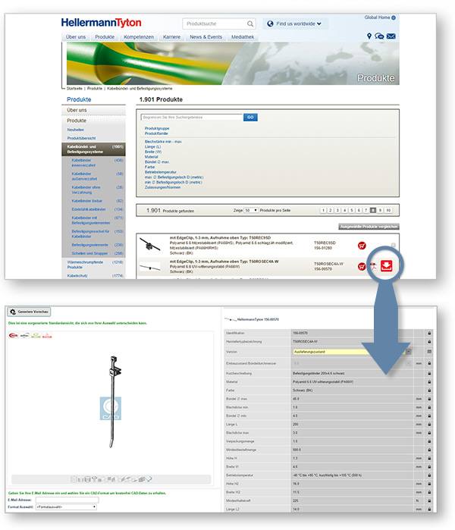

Bildunterschrift: HellermannTyton hat den Download von 3D CAD Modellen in Zusammenarbeit mit CADENAS nahtlos in die Unternehmenswebseite integriert.

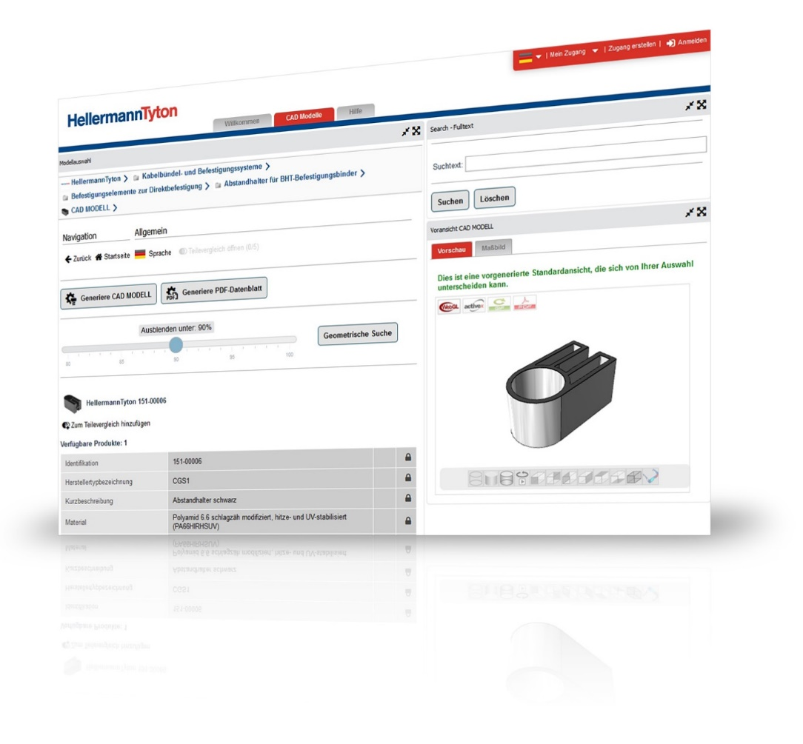
Bildunterschrift: Auch unter http://hellermanntyton.partcommunity.com stehen die 3D CAD Modelle von HellermannTyton Produkten zum kostenlosen Download zur Verfügung.

Der Pressetext und die Bilder stehen auf unserer Webseite zum Download bereit: www.cadenas.de/presse/pressemitteilungen

Über die CADENAS GmbH

CADENAS ist ein führender Softwarehersteller in den Bereichen Strategisches Teilemanagement und Teilereduzierung (PARTsolutions) sowie Elektronische CAD Produktkataloge (eCATALOGsolutions). Das Unternehmen stellt mit seinen maßgeschneiderten Softwarelösungen ein Bindeglied zwischen den Komponentenherstellern und ihren Produkten sowie den Abnehmern dar.

Der Name CADENAS (span. Prozessketten) steht mit seinen 300 Mitarbeitern an 17 internationalen Standorten seit 1992 für Erfolg, Kreativität, Beratung und Prozessoptimierung.

Weitere Informationen finden Sie unter: www.cadenas.de

